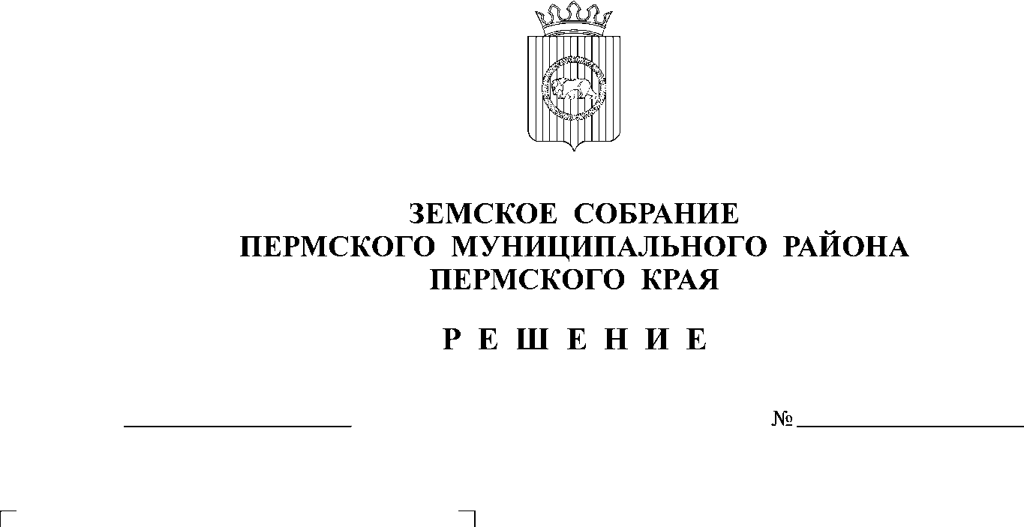
О внесении изменений решение Земского Собрания Пермского муниципального района от 04.06.2010 № 84 «Об утверждении Положения об администрации Пермского муниципального района»
142
27.05.2021
В соответствии с пунктом 2 части 1 статьи 25 Устава Пермского муниципального района Земское Собрание решает:
Земское Собрание РЕШАЕТ:
1. Утвердить прилагаемые изменения, которые вносятся в решение Земского Собрания Пермского муниципального района от 04.06.2010 № 84 «Об утверждении Положения об администрации Пермского муниципального района» (в ред. от 29.09.2011 № 197, от 27.02.2013 № 324, от 26.06.2015 № 82, от 25.08.2016 № 162, от 27.06.2019 № 410).
2. Уполномочить исполняющего обязанности заместителя главы администрации Пермского муниципального района, руководителя аппарата администрации Пермского муниципального района Ермакова Сергея Владимировича выступить в качестве заявителя при государственной регистрации изменений в Положение об администрации Пермского муниципального района в Межрайонной инспекции Федеральной налоговой службы России № 17 по Пермскому краю.
3. Настоящее решение вступает в силу со дня его официального опубликования в бюллетене муниципального образования «Пермский муниципальный район».
4. Разместить настоящее решение на официальном сайте Пермского муниципального района (www.permraion.ru).

Глава
муниципального района В.Ю. Цветов

Председатель
Земского Собрания Д.В. Гордиенко

УТВЕРЖДЕНЫ

решением

Земского Собрания

от 27.05.2021 № 142

Изменения, которые вносятся в решение Земского Собрания Пермского муниципального района от 04.06.2010 № 84 «Об утверждении Положения об администрации Пермского муниципального района»
(в ред. от 29.09.2011 № 197, от 27.02.2013 № 324, от 26.06.2015 № 82, от 25.08.2016 № 162, от 27.06.2019 № 410)

1. В преамбуле решения слова «ст. 51-6, 53, 54» заменить словами «ст. 53».
2. Дополнить решение пунктом 3 следующего содержания: «3. Контроль за исполнением настоящего решения возложить на комитет Земского Собрания Пермского муниципального района по развитию территории и местному самоуправлению.».
3. В Положении об администрации Пермского муниципального района:
3.1. в пункте 1 раздела 1 слова «органов местного самоуправления Пермского муниципального района» дополнить словами (далее - орган местного самоуправления района)»;
3.2. в абзаце первом пункта 2 раздела 1 слова «органом местного самоуправления Пермского муниципального района» заменить словами «органом местного самоуправления района»;
3.3. абзац четыре пункта 2 раздела 1 изложить в новой редакции: «Деятельностью Администрации района руководит глава муниципального района – глава администрации Пермского муниципального района (далее – глава района) на принципах единоначалия.»;
3.4. в пункте 3 раздела 1 слова «Пермского муниципального района Пермского края» дополнить словами «(далее – района)»;
3.5. в первом предложении пункта 5 раздела 1 слова «главы Администрации района» заменить словами «главы района»;
3.6. второе предложение пункта 5 раздела 1 изложить в новой редакции: «В структуру Администрации района входят функциональные органы, не обладающие правами юридического лица (функциональные подразделения), и функциональные органы Администрации района, обладающие правами юридического лица.
3.7. раздел 1 дополнить пунктом 6-1. следующего содержания: «6-1. В структуру Администрации района могут входить территориальные органы Администрации района, которые осуществляют свою деятельность на основании положений о них, утверждаемых Земским Собранием муниципального района.
Территориальные органы Администрации района являются юридическими лицами.»;
3.8. в пункте 9 слова «деятельности Администрации района» заменить словами «деятельности главы района и Администрации района»;
3.9. первый абзац пункта 11 раздела 1 изложить следующим образом: «Полное наименование: администрация муниципального образования «Пермский муниципальный район» Пермского края»;
3.10. раздел 1 дополнить пунктом 12 следующего содержания: «12. Заместители главы Администрации района осуществляют свои полномочия в соответствии с распределением обязанностей, утвержденными распоряжением Администрации района.».
3.11. пункт 1 раздела 2 изложить в новой редакции: «1. Администрация муниципального района осуществляет исполнительно-распорядительные полномочия, определенные федеральным и региональным законодательством, Уставом района, в том числе:
1) разрабатывает проекты стратегии социально-экономического развития района и плана мероприятий по ее реализации, осуществляет мониторинг реализации и реализацию стратегии социально-экономического развития района и плана мероприятий по реализации стратегии социально-экономического развития района;
2) организует сбор статистических показателей, характеризующих состояние экономики и социальной сферы района, и представляет указанные данные органам государственной власти в порядке, установленном Правительством Российской Федерации;
3) обеспечивает составление проекта бюджета района, исполнение бюджета района и составление бюджетной отчетности, представляет отчет об исполнении бюджета района на рассмотрение Земского Собрания;
4) вносит предложения в органы государственной власти Пермского края по проектам документов стратегического планирования социально-экономического развития и бюджета Пермского края, а также по вопросам, связанным с экономическим и социальным развитием района;
5) осуществляет нормативно-правовое регулирование правоотношений и контроль в сфере закупок товаров, работ, услуг для обеспечения муниципальных нужд, принимает решение о централизации закупок, о проведении совместных конкурсов и аукционов;
6) осуществляет в районе бюджетную, налоговую и инвестиционную политику;
7) ведет реестр расходных обязательств района;
8) ведет муниципальную долговую книгу района;
9) ведет реестр объектов муниципальной собственности;
10) осуществляет подготовку и реализацию планов приватизации имущества, находящегося в муниципальной собственности;
11) осуществляет разработку, утверждение, реализацию, контроль и оценку реализации муниципальных программ, инвестиционных проектов, ведомственных целевых программ, готовит отчеты об их исполнении;
12) осуществляет муниципальные внутренние заимствования, управление муниципальным долгом, предоставляет муниципальные гарантии;
13) владеет, пользуется и распоряжается имуществом, находящимся в муниципальной собственности, в порядке, определенном Земским Собранием;
14) в соответствии с действующим законодательством приобретает имущество и осуществляет имущественные и иные права и обязанности;
15) принимает решение о создании, преобразовании и ликвидации муниципальных предприятий в порядке, определенном Земским Собранием;
16) принимает решение о создании, преобразовании и ликвидации муниципальных учреждений, об изменении их типа в порядке, установленном Администрацией района в соответствии с законодательством, и осуществляет управление ими;
17) устанавливает тарифы на услуги муниципальных предприятий и учреждений, и работы, выполняемые муниципальными предприятиями и учреждениями, в порядке, определенном Земским Собранием, если иное не установлено федеральными законами;
18) представляет на рассмотрение Земского Собрания размеры и условия оплаты труда муниципальных служащих, устанавливает условия и размеры оплаты труда работников муниципальных предприятий и учреждений;
19) осуществляет в пределах своих полномочий и в соответствии с законодательством меры по реализации, обеспечению прав и свобод человека и гражданина, охране общественного порядка;
20) осуществляет меры по реализации и защите прав и законных интересов Администрации района, в том числе путем предъявления требований в суд;
21) разрабатывает и осуществляет меры, направленные на укрепление межнационального и межконфессионального согласия, поддержку и развитие языков и культуры народов Российской Федерации, проживающих на территории муниципального района, реализацию прав коренных малочисленных народов и других национальных меньшинств, обеспечивает социальную и культурную адаптацию мигрантов, профилактику межнациональных (межэтнических) конфликтов;
22) организует и осуществляет в пределах полномочий, предоставленных законодательством, мероприятия по территориальной обороне и гражданской обороне, защите населения и территории района от чрезвычайных ситуаций природного и техногенного характера, мобилизационной подготовке муниципальных предприятий и учреждений, находящихся на территории района;
23) организует в границах района электро- и газоснабжения поселений в пределах полномочий, установленных законодательством Российской Федерации;
24) осуществляет дорожную деятельность в отношении автомобильных дорог местного значения вне границ населенных пунктов в границах района, осуществляет муниципальный контроль за сохранностью автомобильных дорог местного значения вне границ населенных пунктов в границах района, организует дорожное движение и обеспечивает безопасность дорожного движения на них, а также осуществление иные полномочия в области использования автомобильных дорог и осуществления дорожной деятельности в соответствии с законодательством Российской Федерации;
25) организует на территории района транспортное обслуживание населения между поселениями в границах района;
26) организует охрану общественного порядка на территории района муниципальной милицией;
27) организует мероприятия межпоселенческого характера по охране окружающей среды;
28) в соответствии с законодательством разрабатывает схемы размещения нестационарных торговых объектов;
29) организует предоставление общедоступного и бесплатного дошкольного, начального общего, основного общего, среднего общего образования по основным общеобразовательным программам в муниципальных образовательных организациях (за исключением полномочий по финансовому обеспечению реализации основных общеобразовательных программ в соответствии с федеральными государственными образовательными стандартами), организует предоставление дополнительного образования детей в муниципальных образовательных организациях (за исключением дополнительного образования детей, финансовое обеспечение которого осуществляется органами государственной власти субъекта Российской Федерации), создает условия для осуществления присмотра и ухода за детьми, содержания детей в муниципальных образовательных организациях, а также осуществляет в пределах своих полномочий мероприятия по обеспечению организации отдыха детей в каникулярное время, включая мероприятия по обеспечению безопасности их жизни и здоровья;
30) осуществляет создание, развитие и обеспечение охраны лечебно-оздоровительных местностей и курортов местного значения на территории района, а также осуществляет муниципальный контроль в области использования и охраны особо охраняемых природных территорий местного значения;
31) осуществляет формирование и содержание муниципального архива, включая хранение архивных фондов поселений;
32) осуществляет содержание на территории района межпоселенческих мест захоронения, организует ритуальные услуги;
33) осуществляет организацию библиотечного обслуживания населения межпоселенческими библиотеками, комплектует и обеспечивает сохранность их библиотечных фондов;
34) создает условия для обеспечения поселений, входящих в состав района, услугами по организации досуга и услугами организаций культуры;
35) обеспечивает координацию деятельности органов местного самоуправления района при реализации проектов муниципально-частного партнерства; согласовывает публичному партнеру конкурсную документацию для проведения конкурсов на право заключения соглашения о муниципально-частном партнерстве; осуществляет мониторинг реализации соглашения о муниципально-частном партнерстве; содействует в защите прав и законных интересов публичных партнеров и частных партнеров в процессе реализации соглашения о муниципально-частном партнерстве; ведет реестр заключенных соглашений о муниципально-частном партнерстве; обеспечивает открытость и доступность информации о соглашении о муниципально-частном партнерстве; представляет в уполномоченный орган результаты мониторинга реализации соглашения о муниципально-частном партнерстве; осуществляет иные полномочия, предусмотренные Федеральным законом от 13 июля 2015 г. № 224-ФЗ «О государственно-частном партнерстве, муниципально-частном партнерстве в Российской Федерации и внесении изменений в отдельные законодательные акты Российской Федерации», другими федеральными законами и нормативными правовыми актами Российской Федерации, нормативными правовыми актами Пермского края, Уставом района и правовыми актами района;
36) организует и осуществляет на территории района муниципальный контроль в соответствии с законодательством и муниципальными правовыми актами;
37) осуществляет иные полномочия по решению вопросов местного значения и полномочия, отнесенные законодательством к ведению органов местного самоуправления района, за исключением полномочий, отнесенных законодательством, Уставом района и решениями Земского Собрания к компетенции главы района, Земского Собрания либо Контрольно-счетной палаты.»;
3.12. в пункте 2 раздела 2 слова «Пермского муниципального района» заменить словом «района»;
3.13. пункт 3 раздела 2 изложить в следующей редакции: «3. Администрация района выполняет отдельные государственные полномочия в случае их передачи федеральными законами и законами Пермского края в установленном порядке, а также добровольно взятые на себя районом полномочия в соответствии с федеральным законодательством, законодательством Пермского края, правовыми актами района.»;
3.14. в пункте 4 раздела 2 слова «Пермского муниципального района» заменить словом «района»;
3.15. раздел 3 исключить;
3.16. в пункте 2 раздела 4 слова «Пермского муниципального района» заменить словом «района»;
3.17. в абзаце втором пункта 2 раздела 4 слова «главой Администрации района» заменить словами «главой района»;
3.18. в абзаце первом пункта 3 раздела 4 слова «Пермского муниципального района» заменить словом «района»;
3.19. в абзаце втором пункта 3 раздела 4 слова «Пермский муниципальный район» заменить словом «район».

